**Temperatur i klasselokalet**

**I vinteren 2022/23 blev temperaturen i danske skoler sænket til 19 °C for at håndtere de stigende energipriser, men den optimale temperatur for komfort og koncentration ligger ifølge en Realdania-rapport mellem 21 og 23 °C. I dette forløb skal eleverne konstruere deres eget termometer baseret på en NTC-termistor for at måle temperaturen præcist i klasseværelset. Forløbet bygger på kernestof i termodynamik og ellære og anvender elevernes grundlæggende viden om energi, varme og Arduino-programmering fra teknologi.**

|  |
| --- |
| **Et engineering-forløb til fysik B og teknologi Lærervejledning** |

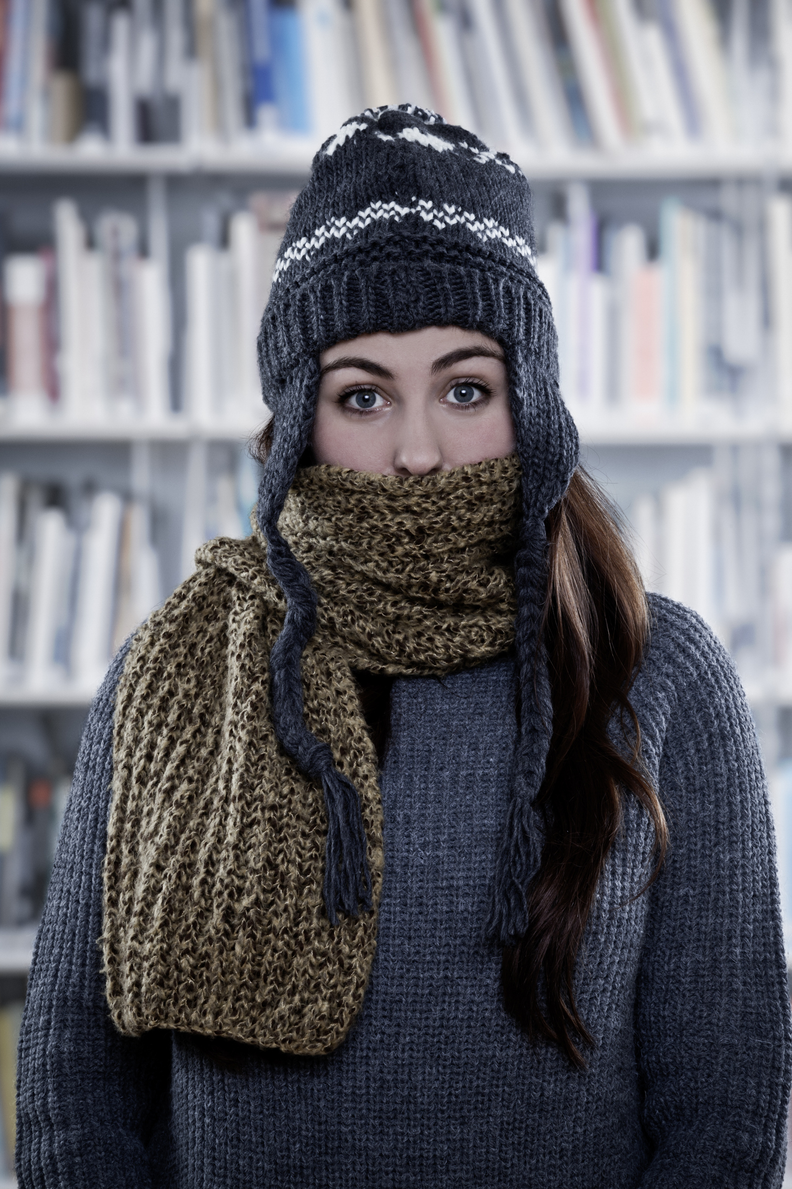

**INSPIRATIONSFORLØB**

Udviklet af lærere i forbindelse med kompetenceudvikling i engineering

## **udviklet AF**

KasperW. Risgaard, EUC-Nord, htx, i samarbejde med Engineer the Future og med støtte fra Villum Fonden, Novo Nordisk Fonden og Lundbeckfonden.

|  |
| --- |
| **Fag:** Fysik B og teknologi  **Antal lektioner:** 12 lektioner a 60 minutter  **Udarbejdet af:** Kasper W. Risgaard, EUC-Nord, htx, kwr@eucnord.dk  **Kernestof**   * Temperaturskalaer * Ellære * Strøm, spænding og resistans * Serie- og parallelforbindelse * Elektriske kredsløb * Spændingsdeler * Resistivitet * Termistorer – NTC.   Eleverne forventes at opnå kompetencer inden for:   * Indhentning af teori * Planlægning af forsøg * Kalibrering af sensor * Betydningen af valget af termistor og resistor, der afgør nøjagtighed * Test af sensor * Vurdering af nøjagtighed og præcision.   **sUPPLERENDE STOF**  Programmering af Arduino. |

**INTRODUKTION TIL FORLØBET**

I dette forløb skal eleverne konstruere et termometer baseret på en NTC-termistor. Det har været afviklet som et af de første forløb i fysik efter grundforløbet i 1.g og indeholder kernestof inden for termodynamik og ellære. Lige inden forløbet havde eleverne fået en introduktion til energi, varme og temperatur, og i faget teknologi var de blevet introduceret til programmering af Arduino.

**Om elevarbejdet**

Eleverne skal i grupper bruge engineering designprocessen til at fremstille et termometer baseret på en NTC-termistor. Der har især været fokus på delprocesserne: Undersøge, Få ideer, Konstruere og Konkretisere i engineering designprocessen. Eleverne sluttede af med at udarbejde en engineering-poster, som de præsenterede for hinanden i opponentgrupper.

**Elevopgaven**

|  |
| --- |
| **Narrativ OG PROBLEM**  Forud for vinteren 2022/23 blev temperaturen i danske skoler sænket til 19 °C som en reaktion på de forhøjede energipriser, der pressede økonomien i både private og offentlige institutioner. Ifølge en rapport fra Realdania ligger den anbefalede temperatur i klasseværelser dog mellem 21 og 23 °C, hvilket er optimalt for både komfort og koncentration. Den lavere temperatur førte flere steder til diskussion om, hvorvidt temperaturen reelt var 19 °C, eller om den måske var endnu lavere, da en for kold temperatur kan føles ubehagelig for eleverne. Omvendt kan en for høj temperatur nedsætte koncentrationsevnen. Det er derfor vigtigt at kunne måle temperaturen præcist i klasseværelserne, og eftersom skoler typisk er store bygninger med mange rum, er det en stor fordel, hvis temperaturen kan aflæses elektronisk.  Som en del af introduktionen gav skolens pedel eleverne en indføring i skolens system til varmestyring.  Links:   * Temperaturen sænkes på danske skoler: <https://www.dr.dk/nyheder/politik/ministre-her-skal-danskerne-spare-paa-stroemmen-og-varmen> * Rapport fra Realdania: <https://realdania.dk/publikationer/faglige-publikationer/forskningsbaserede-anbefalinger-for-godt-og-laeringsfremmende-indeklima-i-klassevaerelser---kort> * Høje temperaturer nedsætter koncentrationsevnen: <https://www.indeklimaportalen.dk/indeklima-generelt/produktivitet/6_10>.   **UdfordrinG**  I skal designe en prototype af et elektronisk termometer baseret på en NTC-termistor, som kan bruges til at måle temperaturen i jeres klasselokale.  **Rammer og KRITERIER**  Termometeret skal:  • kunne måle temperatur mellem 15 og 30 °C.  • have en nøjagtighed inden for ±0,3 °C.  • kunne sende et signal, hvis temperaturen kommer under 19 °C eller over 23 °C. |

**Naturvidenskabelige undersøgelser**

Når eleverne har bygget deres termometer, skal den målte spænding konverteres til en temperatur, hvilket kræver, at eleverne udtænker en metode til kalibrering*.* Herunder skal de overveje, inden for hvilket temperaturinterval de vil kalibrere termometeret, hvordan de kan styre og måle temperaturen under kalibreringen, samt hvordan de opstiller en funktion til omregning af spænding til temperatur. Det er optimalt, hvis eleverne selv kan nå frem til dette, men afhængigt af niveauet kan læreren også præsentere trinene i kalibreringen, hvorefter eleverne skal løse dem ét ad gangen.

**INDDRAGELSE AF Engineering-didaktikKEN**

Eleverne præsenteres indledningsvis for engineering designproces-modellen (EDP), og det tydeliggøres ved hver lektion, hvor eleverne er i processen. I forløbet indgår metodekortene til brainstorm, problemskitse, videnskortlægning, engineering-poster og præsentation. Metodekortene findes her: [Metodekort.](https://engineerthefuture.dk/undervisning/engineering-i-gymnasiet/undervisningsmaterialer/metodekort-til-gymnasiet/)

**UDSTYR OG MATERIALER TIL FORLØBET**

* NTC-termistor med varierende resistanser
* Ledninger samt loddeudstyr
* Arduino-uno
* Kar til vandbade
* Termometer
* Neglelak til isolering NTC-termistor (så de kan tåle at komme i vand).

**Lærerforberedelser OG GODE RÅD TIL UDFØRELSEN**

Indkøb af udstyr.

Husk at lave en aftale med skolens pedel.

**REFLEKSIONER OG GODE RÅD FRA Underviserne**

Ved evaluering efterspurgte eleverne, at der havde været flere løsningsmuligheder. Begrænsningen ligger i, at de skal bruge en NTC-termistor, og at det herefter er let at finde Arduino-koder på nettet til at lave termometeret. Man kan også lave termometre på andre måder, som ikke er baseret på elektronik, men så mister man kontrollen med hvilket kernestof eleverne skal sætte sig ind i. Derfor var det en afvejning mellem at ”tvinge” eleverne ind på et bestemt kernestof og at give dem frihed til at vælge mellem flere løsningsmuligheder.

Det er vigtigt at være opmærksom på i undersøgelsesfasen, at læreren italesætter over for eleverne, hvilken teori de skal bruge, da erfaringen er, at eleverne går uden om brugen af teori. Det kan være en god ide, at læreren udleverer en begrebsliste, der skal udfyldes, og stiller krav om, at udvalgte opgaver skal regnes.

**LektionsplaN**

|  |  |  |  |  |
| --- | --- | --- | --- | --- |
| **Lektion** | **Engineering designproces** | **Aktiviteter** | **Lærernoter** | **Materialer** |
| **1-2** |  | Præsentation af engineering designproces-modellen og narrativ og udfodring |  | Metodekort: *Problemskitse og Videnskortlægning* (downloades her: [Metodekort](https://engineerthefuture.dk/undervisning/engineering-i-gymnasiet/undervisningsmaterialer/metodekort-til-gymnasiet/))  Evt. bruge PPT: [Engineering-forløb - Introduktion til engineering](https://engineerthefuture.dk/undervisning/engineering-i-gymnasiet/undervisningsmaterialer/engineering-forloeb/engineering-introduktion/) til introduktion af engineering |
| **3** |  | Besøg af pedel, som viser hvordan skolens varmesystem virker |  |  |
| **4** |  | Udfyldelse af metodekort samt kortlægning af viden |  | *Metodekort til brainstorm* |
| **5-6** |  | Elev-tjek af, om der er enighed om projektets status.  Eleverne er i gang med at konstruere deres termometer. | Læreren finder tingene frem undervejs efter behov. Det eneste, der er præsenteret fra start, er NTC-termistoren. | Adgang til laboratoriet  *Elevark 1: Fagudtryk fra forløbet – tjekliste* |
| **7-10** |  | Fælles gennemgang af princippet: Byg – kalibrer – test af termometer. | Gennemgangen er tænkt som en udpensling af, hvilke processer eleverne skal igennem for at stå med et færdigt termometer, da ikke alle elever nødvendigvis finder frem til det af sig selv. Dvs. at det i gennemgangen fortælles, at NTC-termistoren ændrer modstand, når temperaturen ændrer sig, men at eleverne selv skal finde ud af at måle den modstand.  Derefter også, at eleverne skal kalibrere ved at måle, hvad modstanden er, ved nogle temperaturer, som de synes er passende, for på den måde at lave en formel, så de kan omregne modstand til temperatur.  Sidste trin, dvs. testen, er, at eleverne skal måle en temperatur med deres termometer og sammenligne målingen med temperaturen målt med et ”rigtigt” termometer.  Det er muligvis kun få grupper, der når at lave forbedringer, fx ved at afprøve NTC-termistorer med forskellige modstande. | Adgang til laboratoriet  *Elevark 2: Trinene i at bygge et termometer* |
| **11** |  | Udarbejdelse af poster og planlægning af præsentation |  | *Metodekort: Engineering-poster og Præsentation* |
| **12** |  | Fremlæggelse af poster for opponentgruppe | . |  |

**RELEVANTE LINKS/Artikler/Film**

Se links i narrativ.

Arduino: [www.arduino.cc](http://www.arduino.cc) – hvordan man koder Arduino.

Der kan også findes mange eksempler på kode ved at søge på ”arduino ntc temperature sensor code” på Google.



Forløbet er udviklet af Kasper W. Risgaard, EUC-Nord, htx, i samarbejde med Engineer the Future og med støtte fra Villum Fonden, Novo Nordisk Fonden og Lundbeckfonden.